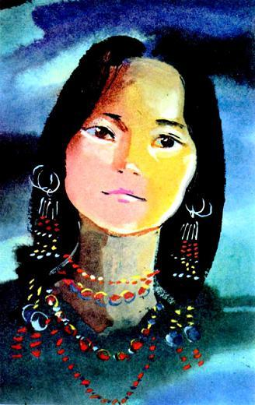Кто в глубокую старину считался самым славным и могучим богатырем, которого все боялись, но и почитали? Седой Байкал, грозный великан.А славился он еще и несметными, бесценными богатствами, которые стекались к нему со всех сторон от покоренных им и обложенных данью — ясаком — окрестных богатырей. Насчитывалось их более трехсот. Собирал ясак верный соратник Байкала — богатырь Ольхон, у которого был крутой и жестокосердный нрав.Неизвестно, куда бы девал с годами всю добычу Байкал и сколько бы он ее накопил, если б не его единственная дочь Ангара, синеокая, капризная и своенравная красавица. Очень огорчала она отца необузданной расточительностью. О, как легко и свободно, в любой миг расходовала она то, что собирал ее отец годами! Бывало, журили ее:— На ветер бросаешь добро, зачем это?— Ничего, кому-нибудь да пригодится, — говорила Ангара, посмеиваясь. — Люблю, чтоб все в ходу было, не залеживалось и попадало в хорошие руки.Сердцем-то добра была Ангара. Но были у Ангары и свои любимые, заветные сокровища, которые она берегла с малых лет и хранила в голубой хрустальной шкатулке. Часто подолгу любовалась она ими, когда оставалась в своей светлице. Шкатулку эту Ангара никогда и никому не показывала и ни перед кем не открывала, поэтому никто из дворцовой челяди не знал, что в ней хранится.Знал только Байкал, что шкатулка эта была доверху наполнена волшебными бусами из многогранных драгоценных камней-самоцветов. Удивительную силу имели эти сокровища! Стоило извлечь их из шкатулки, как они загорались такими яркими и могучими огнями необычайной красоты, что перед ними меркло даже солнце.А почему Ангара не торопилась надевать на себя волшебные украшения? Призналась она только своей няне Тодокте:— Вот появится у меня любимый друг, тогда и надену. Для него.Но дни проходили за днями, а друга по душе не находилось. И Ангара заскучала. Все вокруг томило и огорчало ее. От былого игривого нрава красавицы ничего не осталось.Заметил Байкал такую перемену в дочери и догадался: жениха ей хорошего надо, свадебку пора сыграть. А за кого отдашь, если она еще никого не полюбила! И решил он оповестить всю окружавшую его знать о том, что хочет выдать дочь замуж.Желающих породниться с Байкалом оказалось много, но Ангара всем отказывала. Разборчивой оказалась невеста! По ее выходило, что этот умом недалек, тот лицом не вышел, третий — статью.Байкалу уже не только Ангару, но и всех молодых богатырей стало жалко.Много ли, мало ли прошло времени, но однажды во владения Байкала приплыл такой нарядный струг, каких здесь никогда не бывало. А привел его молодой витязь Иркут, окруженный большой, важной свитой. Ему тоже захотелось попытать счастье.Но Ангара и на Иркута глянула равнодушно, поморщилась:— Нет, не надо мне и этого!Делать нечего — хотел было повернуть Иркут обратно, но Байкал остановил его:— Не торопись, погости у меня немного.И устроил в честь гостя, который понравился ему, небывалый пир. И длился он несколько дней и ночей. А когда наступил час расставания, Байкал сказал Иркуту на прощание:— Хоть Ангаре ты и не пришелся по душе, но мне люб. И я постараюсь, чтобы ты был моим зятем. Надейся на меня.Слаще меда были эти слова Иркуту, и отплыл он к себе обрадованным. А Байкал с этого дня начал осторожно уговаривать Ангару, чтобы она согласилась выйти замуж за Иркута. Но она и слушать не хотела. Бился-бился Байкал, видит — ничего не выходит, придется повременить со свадьбой.Но вот подошел большой летний праздник — Сур-Харбан, на который каждый год стекалось к Байкалу много народу. О, как богато и торжественно обставлялся этот праздник!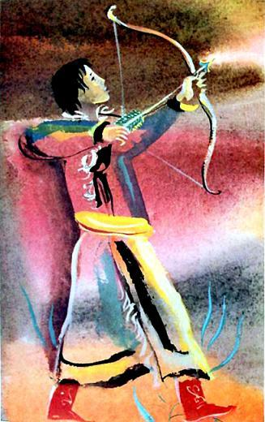Уже начались состязания, когда последним появился на празднике потомок гордого богатыря Саяна могучий и славный витязь Енисей, который сразу обратил на себя внимание всех присутствующих.В стрельбе из лука, в борьбе и в скачках он далеко превзошел всех богатырей — званых гостей Байкала.Ловкость и красота Енисея поразили Ангару, и она не отрывала от него глаз, сидя рядом с отцом.Енисей тоже был очарован красотой дочери седого Байкала. Он подошел к ней, поклонился низко и сказал:— Все мои победы — тебе, прекрасная дочь Байкала!Кончился праздник, гости стали разъезжаться.Покинул владение Байкала и Енисей.С той поры Ангара еще больше заскучала.«Уж не по Енисею ли тоскует дочь моя?» — с тревогой думал Байкал. Но обещание свое — выдать дочь за Иркута — решил выполнить. И как можно скорее!— Вот что, дорогая дочь! — заявил он однажды. — Лучшего жениха, чем Иркут, тебе не найти, соглашайся!Но Ангара снова воспротивилась:— Не надо мне его! Лучше одна до старости лет жить буду!И убежала прочь. Байкал в сердцах затопал на нее ногами и крикнул вслед:— Нет, будет по-моему!И тут же приказал богатырю Ольхону глаз не спускать с Ангары, чтобы она не вздумала убежать из дому.Однажды подслушала Ангара разговор двух чаек о голубой прекрасной стране, где властвует Енисей.— Как там хорошо, просторно и свободно! Какое счастье жить в такой стране!Ангара загрустила пуще прежнего: «Вот бы и мне попасть в ту голубую страну и вместе с Енисеем жить свободно и стремиться дальше к неведомым просторам, чтобы всюду сеять такую же свободную, светлую жизнь. О, для этого я не пожалела бы и своих волшебных бус!»Заметил терзания дочери Байкал и отдал новое повеление Ольхону: заточить Ангару в скалистый дворец и держать ее там до тех пор, пока она не согласится стать женой Иркута. И чтоб хрустальная шкатулка с волшебными бусами была при ней.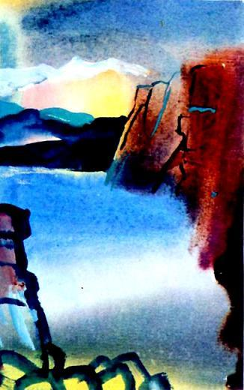Жених должен видеть невесту в лучшем из ее нарядов.Упала Ангара на каменные плиты скалистого дворца — мрачной темницы, горько заплакала, потом успокоилась немного, раскрыла хрустальную шкатулку с волшебными бусами, и они ярким сиянием осветили ее лицо.— Нет, ни перед кем я их не надену, кроме Енисея!Захлопнула шкатулку Ангара и крикнула своим друзьям — большим и малым ручьям:— Милые вы мои, родные! Не дайте мне погибнуть в каменном плену! Суров мой отец, но запрета его я не боюсь и хочу бежать к моему возлюбленному Енисею! Помогите мне вырваться на волю!Услышали мольбу Ангары большие и малые ручьи и поспешили на помощь затворнице — стали подтачивать и пробивать каменные своды скалистого дворца.А Байкал между тем послал гонца к Иркуту.— По истечении ночи сыграем свадьбу, — передавал Байкал витязю. — Я заставлю Ангару выйти за тебя замуж!Крепко спал в ту ночь утомленный хлопотами Байкал.Вздремнул немного, понадеявшийся на крепкие затворы дворца, и верный страж — богатырь Ольхон.Ручьи и ручейки между тем завершили свое дело — расчистили выход из темницы. Хватился Ольхон — нет Ангары. Громом раскатились окрест его тревожные крики. Вскочил на ноги и Байкал, страшным голосом закричал он вслед беглянке:— Остановись, дочь моя! Пожалей мои седины, не покидай меня!— Нет, отец, ухожу я, — удаляясь, откликнулась Ангара.— Значит, ты не дочь мне, если хочешь ослушаться меня!— Я дочь твоя, но не хочу быть рабой. Прощай, отец!— Погоди! Я весь исхожу слезами от горя!— Я тоже плачу, но плачу от радости! Теперь я свободна!— Замолчи, неверная! — гневно вскричал Байкал и, видя, что теряет дочь навеки, схватил в руки скалу и со страшной силой бросил ее вдогонку беглянке, но было поздно…Напрасно бушевал и свирепствовал Байкал, напрасно метался по горам Ольхон — они уже не смогли ни догнать, ни удержать беглянку. Все дальше уходила она, прижимая к груди заветную шкатулку.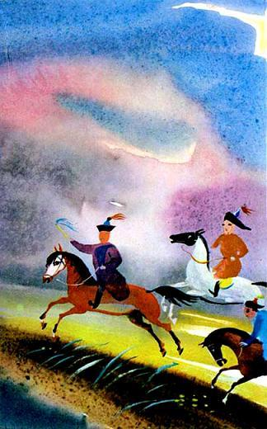Мечта о встрече с любимым окрылила Ангару, и ей захотелось поделиться с людьми самым дорогим, что имела, — волшебными бусами.Остановилась на миг Ангара, огляделась вокруг, открыла хрустальную шкатулку, достала связку волшебных бус и бросила ее себе под ноги со словами:— Пусть загорятся здесь огни жизни, огни счастья, огни богатства и силы!И побежала дальше. И вдруг увидела впереди себя скачущего наперерез всадника.Это был Иркут, он спешил преградить путь своей нареченной невесте.Собрала Ангара все свои силы и прорвалась, пробежала мимо него. Заплакал Иркут от горечи и досады.И снова кинула Ангара на своем пути связку бус.Так бежала она, радостная и щедрая. А когда завидела вдали Енисея, то, вынув из шкатулки самые красивые волшебные бусы, надела их на себя.Такою и встретил ее могучий, пригожий красавец, славный витязь Енисей. И бросились они в объятия друг к другу. Хоть уговора между ними никакого и не было, а вышло так, будто ждали они этого часа давным-давно.И вот он настал.— Теперь нас никакая сила не разлучит, — сказал Енисей. — Будем мы с тобой в любви да согласии жить и другим того же желать.От слов Енисея сладко стало на душе Ангары, и еще радостней забилось ее сердце.— И я буду тебе на всю жизнь верной женой, — сказала она. — А волшебные бусы, что я для тебя хранила, мы раздадим людям, чтобы и они получили от этого радость и счастье.Енисей взял Ангару за руку, и они вместе пошли по голубой солнечной дороге…Много лет прошло с тех пор.Слезы Байкала, Ангары, Енисея и Иркута, пролитые ими от горя и от радости, превратились в воды. И только все бесчувственное всегда бывает подобно камню.В большой камень превратился неумолимый богатырь Ольхон, не понимавший, что такое слезы. Скалу, что кинул когда-то в Ангару Байкал, люди прозвали Шаманским камнем. А добрые пожелания Ангары исполнились: там, где были брошены ее рукою волшебные бусы с камнями-самоцветами, разлетелись во все концы большие и яркие огни жизни, выросли города. И таких городов будет еще больше.

